Nombre:  Brenda Jazmin Vidal Estrada | Matrícula:  232b40009
Nombre de la materia:  Publicidad | Docente:  Dra. María del Carmen Navarrete Torres
Análisis de anuncios publicitarios
Fecha: 23/02/2025

Análisis de anuncios publicitarios
La publicidad juega un papel fundamental en la comunicación entre las marcas y su público, utilizando diversos medios y estrategias para transmitir un mensaje claro y persuasivo. En este análisis, se estudiarán diferentes anuncios publicitarios desde la perspectiva del modelo de comunicación, identificando sus elementos clave y su función dentro del proceso comunicativo. Esto permitirá evaluar la efectividad de cada anuncio y comprender cómo influyen en la percepción y decisión del consumidor.
Analizar estos anuncios me permite desarrollar una visión más crítica sobre las estrategias publicitarias, entender cómo se construyen los mensajes y cómo impactan en el público. Además, me ayuda a identificar qué métodos son más efectivos para captar la atención, generar interés y persuadir al consumidor, conocimientos esenciales para aplicar en el ámbito de la mercadotecnia.
Los anuncios publicitarios no siempre cumplen con todos los elementos de uno, lo cual puede generar que el anuncio sea inefectivo y que no tenga un alcance correcto. Incluso, debemos tener extremo cuidado con el contenido de nuestro anuncio, ya que, este puede generarnos distintos problemas si no cumplen con lo establecido.
Nuestro deber es generar interés y despertar el deseo de los consumidores, recordarles nuestra existencia en el mercado como marca e informarlos acerca de nuestros productos y nuestra empresa.

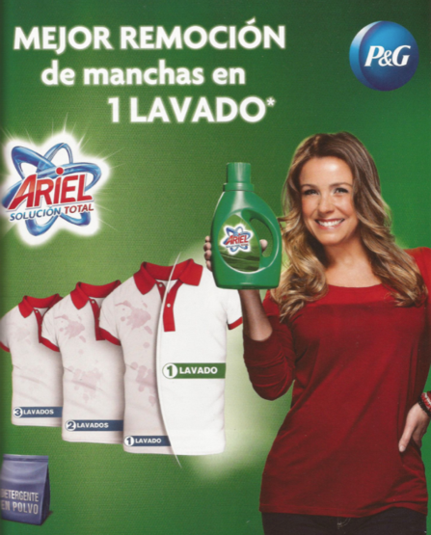
- P&G ARIEL DETERGENTE
Aquí podemos observar un anuncio publicitario, en el cual tenemos muy claro al receptor del mensaje, pues se hace ver mas llamativo. Informa acerca de los beneficios que ofrece este producto al adquirirlo, también, se puede ver que hace buen uso del mensaje visual, pues las imágenes seleccionadas muestran de manera efectiva, yo considero que el mensaje es claro y atractivo para el público. Se da a entender que el target es principalmente para las madres o amas de casa, lo cual lo hace interesante, ya que hace alusión a que es la opción número 1 de estas. Los canales por los cuales se pueden distribuir este tipo de anuncios es levemente limitado, pues solo podría mostrarse en carteles físicos o posts en redes sociales, debido a que no hace uso del mensaje auditivo que terminaría de captar la atención de muchos. No tiene exactamente un call to action o método de persuación directo, pero informa bien acerca de los beneficios del producto.


- Mercado Play
Este anuncio de parte de mercado Libre para publicar su nueva plataforma Mercado Play, tiene buena información acerca de esta, los colores son llamativos e incitan el interés, este anuncio sí cuenta con un cat y llama a la acción inmediata, de igual modo, su información es relevante y los distingue de otras marcas, tiene palabras llamativas y resaltadas. Los canales por los cual los hacen llegar en medios masivos digitales. Considero que es realmente llamativo y fácil de reconocer, pues se sabe quién es el emisor. Creo que el medio seleccionado es el ideal para la audiencia a la que se busca llegar.


- McDonald’s
Este anuncio capta inmediatamente la atención del público interesado, considero que esta dirigido principalmente a los jóvenes. Los colores llamativos y las pocas palabras hacen que sea fácil de recordar, este anuncio publicitario sirve para recordar a los clientes sobre la marca, que es McDonald’s. La tipografía es llamativa y las imágenes también. El mensaje se comprende perfectamente y los canales por los cuales se publica este anuncio es objetivo ya que llega directamente a la audiencia que busca. No tiene implicito de modo directo el CAT, pero de algun modo logra persuadir a las personas y generar deseo de adquirir el producto.
- adidas

Este anuncio publicitario tuvo un impacto grandioso en el público general pues usaron todos los elementos posibles para lograr un anuncio asombroso, conectaron con diversos sectores de las población y llegaron a las diversas edades, este anuncio sin duda es mi favorito en mucho tiempo, pues conecta con las emociones, este se transmitió en medios

masivos como televisión y redes sociales, es un recordatorio increíble de la marca, recordando su propósito y los valores de la marca. No publica específicamente un producto, sino posiciona a la marca en general en el sector deportivo. A pesar de no tener un CAT o incitar a la compra directa de un producto específico este anuncio es tan atractivo que despierta el interés en los clientes para mantener su fidelidad con adidas.
https://www.youtube.com/watch?v=cuujiITL2EI


- Domino’s
Acompañado del uso de la promoción de ventas, un anuncio altamente llamativo que genera interés e informa sobre las promociones disponibles. Incita y persuade a la compra y acción inmediata, da la información suficiente y contiene también las restricciones e información legal que es altamente útil para hacer válido el anuncio y respetar lo que dice o publica este. El mensaje es claro y atractivo, fácil de entender y recordar, el emisor de igual modo es claro.

